1. 개요
   1. 프로젝트 개요

본인 동네에서 활동하는 사람들이 자신의 거주지와 더 긴밀하게 상호작용 할 수 있는 환경을 제공하며 최종적으로 사람 사이의 상호작용으로 확장시키고자 합니다. 이용자들은 익숙한 생활 반경에서 새로운 발견을 할 수 있으며 새로운 발견을 통해 가까운 일상에서 재미를 추구할 수 있습니다.

* 1. 기술 스택
     1. F.E
        1. kotlin 1.8.0
        2. compose_ui 1.4.1
        3. hilt 2.44
        4. cameraX 1.2.2
        5. mapbox 10.12.2
        6. firebase-bom 31.5.0
        7. coil 2.3.0
        8. retrofit2 2.6.4
        9. vico chart 1.6.5
        10. lottie-compose 4.2.0
        11. kakao sdk 2.13.0
        12. naver sdk 5.5.0
        13. google 20.5.0
        14. stomp 1.6.6
     2. B.E
        1. Java 11, Spring Boot 2.7.10
        2. Spring Security 2.7.5 (인증 인가 관리 프레임워크)
        3. OAuth2 Client 2.7.9 (소셜 로그인 프레임워크)
        4. JWT (사용자 인증)
        5. Spring Data JPA 2.7.9 (Hibernate 구현체)
        6. Spring Batch (대량의 데이터 처리)
        7. Spring Quartz (jdbcjobstore -> 클러스터링, Batch Job를 위한 스케줄러)
        8. Stomp Websocket 2.3.3-1
        9. QueryDSL 5.0.0 (JPA 쿼리를 코드로 작성하기 위한 프레임워크)
        10. Redis 2.7.9 (인메모리 데이터 구조 저장소)
        11. MySQL 8.0 (RDBMS)
        12. Elastic Search 7.17.9 (검색어 자동 완성)
     3. 인프라
        1. Jenkins – 프로젝트 자동 빌드 및 배포 도구
        2. Docker – 컨테이너 기반 가상화 플랫폼
        3. AWS EC2 – 아마존 클라우드 컴퓨팅 플랫폼
        4. AWS S3 – 아마존 온라인 스토리지 서비스
        5. Nginx
     4. 협업
        1. Gitlab – 형상관리
        2. Mattermost – 팀 커뮤니케이션
        3. JIRA – 일정 및 이슈 관리
        4. Notion – 산출물 정리
  2. 외부 서비스
     1. 메시징
        1. FCM - Firebase 클라우드 메시징 서비스

1. 빌드
   1. Secrets
      1. 프로젝트 실행을 위한 설정 파일들은 k8a403.p.ssafy.io Ec2 인스턴스 내부 /app 폴더내에 존재

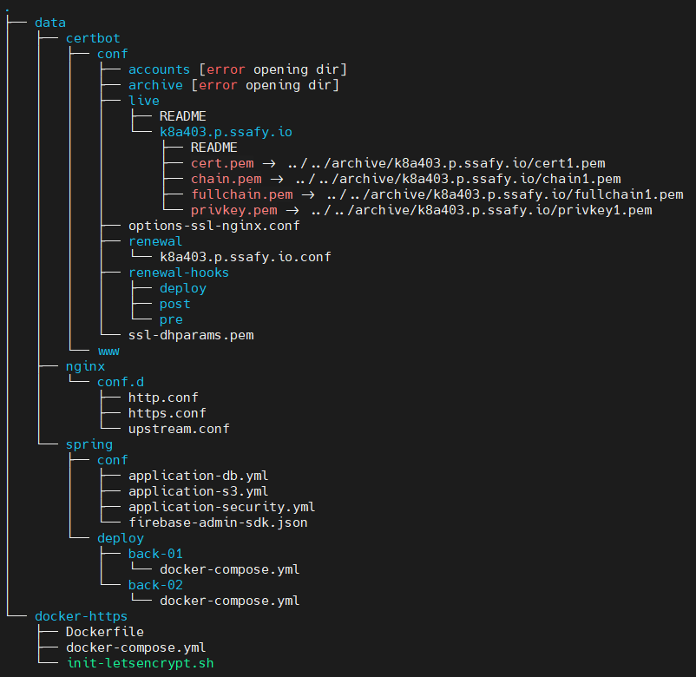

* 1. 빌드
     1. Back end
        1. Gradle 로 빌드 후 결과물을 아래 명령어로 실행
        2. java –jar maru-0.0.1-SNAPSHOT.jar
     2. Front End
        1. Play store “MARU” 다운로드
           1. <https://play.google.com/store/apps/details?id=com.shoebill.maru>
        2. 설치된 MARU App 실행
  2. 배포

1. 서비스 활용
   1. 로그인 및 회원가입
      1. KAKAO, NAVER, GOOGLE 소셜 로그인
   2. 메인화면
      1. 로그인시 메인 화면으로 이동하며 최초 서울에 존재하는 랜드마크와 클러스팅 되어있는 스팟 목록이 지도에 표시
      2. 지도를 움직여 현 지도에서 검색 기능을 통해 위치와 줌 레벨에 따라 서로 다른 클러스팅 결과 노출
   3. 검색
      1. 지도를 직접 움직이는 것 뿐만 아니라 장소 검색을 통해 지도를 움직여 해당 위치의 스팟들을 확인
      2. 장소 키워드 입력 시 자동 완성 목록이 보여지며 검색 지도가 해당 위치로 이동되며 스팟 목록이 표시
   4. 마일리지 획득
      1. 스팟 등록 - 1000
      2. 랜드마크 방문 – 2000
   5. 스팟 등록
      1. 스팟 등록에는 일반 스팟등록과 랜드마크 스팟 등록 두가지가 존재
      2. 메인 화면 오른쪽 아래 GPS 추적 을 통해 지도가 현재 사용자 위치로 이동하며 촬영 기능이 활성화
      3. 촬영을 마친 후 스팟에 연관된 태그를 입력하고 저장
   6. 랜드마크 스팟등록
      1. GPS 추적 기능을 활성화한 상태로 랜드마크 영역 안으로 이동
      2. 랜드 마크 정보가 표시되며 랜드마크 스팟 등록이 가능한 촬영 버튼이 활성화
      3. 촬영 완료 후 스팟과 관련된 태그를 입력하고 저장
      4. 스팟 등록이 완료되면 경매 참여 여부를 확인
   7. 경매
      1. 웹소켓을 통해 구현되어있어 실시간으로 최고 입찰가가 변경 되는 것을 확인
      2. 원하는 입찰가를 선택하여 입찰 버튼 클릭 및 상위 입찰자 나타날 시 알림
      3. 매주 일요일 23:00에 입찰에 참여한 사용자들에게 경매 종료 1시간 전 알림
      4. 매주 일요일 24:00에 입찰에 참여한 사용자들에게 경매 종료 알림
      5. 경매 결과에 따른 유찰, 낙찰 여부 알림
   8. 마이 페이지
      1. 마이 페이지는 총 4개의 스크린으로 구성 (사진첩, 스탬프, 스크랩, 경매)
      2. 사진첩 탭에서 본인이 촬영한 스팟 목록 확인
      3. 스탬프 탭에서 사용자가 방문한 랜드마크의 목록 확인
      4. 스크랩 탭에서 사용자가 스크랩한 스팟 목록을 확인
      5. 경매 탭에서 참여중인 경매와 참여 가능한 경매를 확인